История Chevrolet

Основание марки Chevrolet. История названия и фирменного знака
На заре автомобилестроения новые марки машин часто носили имена своих создателей. Однако с маркой Chevrolet произошло иначе. Швейцарец Луи Жозеф Шевроле (Louis Joseph Chevrolet, 1878–1941) был известным гонщиком и механиком, однако никогда не был владельцем фирмы, носившей его имя.
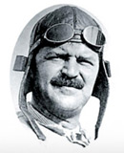
Луи Жозеф Шевроле.
Луи Шевроле был одним из семерых детей бедного часовщика в швейцарском городке Шо-де-Фонд. Когда ему исполнилось 10 лет, его семья в поисках лучшей доли перебралась во Францию, где мальчик окончил среднюю школу, после чего устроился на работу в автомобильную фирму Mors. Здесь он на всю жизнь увлекся автомобилями и стал официальным автогощиком этой фирмы.
Получив хорошие навыки в автомобилестроении и спорте, он уезжает в Канаду, а в 1900 году — в Соединённые Штаты Америки. Здесь он начал свою деятельность в качестве представителя французского автозавода De Dion Bouton в Америке. Однако гонки занимали его больше, чем автомобильный бизнес.
Целых пять лет подряд Луи участвовал во всех местных соревнованиях, пока в 1905 году не добился права выступать на кубок американского миллионера Вандербильта (Vanderbilt Cup). Смелый и решительный гонщик привлёк внимание промышленных тузов Америки. Среди них был и Уильям Дюран (William Durant), собравший к тому времени несколько разных автомобильных компаний под вывеской General Motors.
В 1909 году Дюран пригласил Луи Шевроле стать фирменным гонщиком Buick. После чего звезда Луи Шевроле начала восходить с небывалой скоростью. В 1909 году он одерживает сразу три важные победы и занимает почётное 11 место в соревнованиях Vanderbilt Cup. До Первой Мировой войны он входил в когорту лучших автогонщиков Америки.
Рождение компании Chevrolet Motor Cars в Детройте в 1911 году пришлось не на самый лучший период в существовании General Motors. Её руководитель — Уильям Дюран — поставил компанию на грань банкротства, необдуманно скупив убыточные автомобильные фирмы. К тому же, он начал терять деньги на биржевых спекуляциях с ценными бумагами, отчего был вынужден пойти на поклон к банкирам. Те пообещали вложить в General Motors 15 миллионов долларов, но с одним условием — Уильям Дюран должен уйти с поста её руководителя. Однако он не оставил надежды снова взять бразды правления этой компанией в свои руки.
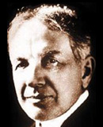
Уильям Дюран
Предприимчивый Дюран решил сделать бизнес на имени прославленного спортсмена. В 1911 году он предложил Луи на время оставить гонки и заняться производством своего собственного автомобиля, и тот согласился на это. Проект нового автомобиля разработали специалисты General Motors, Дюран вложил в проект немалые деньги, а Шевроле дал машине своё имя, уже хорошо известное большинству американцев. Оно-то и послужило залогом будущего успеха. Так 3 ноября 1911 года родилась одна из самых известных автомобильных марок — Chevrolet.
Фирменный знак появился у компании несколько позже — в 1914 году. Легенда гласит, что знаменитый «крест» или, как его ещё называют, «галстук-бабочка», был частью обоев парижской гостиницы, в которой молодой Дюран останавливался ещё в 1908 году. Сохранив клочок обоев в бумажнике как сувенир, он привёз его в Америку и, показывая друзьям, пояснил: «Такой должна быть эмблема автомобиля — она поможет ему двигаться в бесконечность».
И действительно, эмблема Chevrolet стала одним из самых раскрученных и могущественных символов в рекламном бизнесе. За годы своего существования марка обрела любовь покупателей и признание специалистов, а её автомобили не просто вошли в историю — они сами по себе являются историей, живым и поныне символом Америки и американского автомобилестроения.

1911-1934 гг.
Первый Chevrolet Classic-Six появился на свет 3 октября 1911 года. Одни говорили, что Уильям Дюран сделал первый автомобиль марки Chevrolet чуть ли не в одиночку, а другие утверждали, что он разработал лишь общую концепцию нового автомобиля. Это был традиционный американский четырёхместный автомобиль с 6-цилиндровым двигателем мощностью в 30 лошадиных сил. Но цена первенца — 2500 долларов — была непомерной для покупателя, и поэтому автомобиль успеха не имел. Популярный тогда Ford Т стоил в пять раз дешевле.
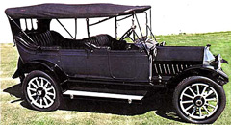
Первый автомобиль марки Chevrolet, Classic-Six, был шикарным автомобилем, но стоил слишком дорого.
Дюран понял, что залог успеха кроется не в фешенебельности автомобиля, а в его простоте и дешевизне. Он отошёл от производства шикарных моделей и начал выпуск недорогих 4-цилиндровых машин — открытого легкового Baby и спортивного Royal Mail.
В 1916 году на их базе был создан Chevrolet-490, принесший фирме громкую славу. Эти дешёвые, но надёжные машины стали такими же популярными, как и «Форды». На них стояли 4-цилиндровые моторы объёмом 2,8 литра.
Машина оказалась настолько удачной, что выпускалась до 1922 года и дала жизнь не менее известной модели Superior, просуществовавшей до 1927 года.
На Chevrolet-490 стояла простейшая 3-ступенчатая коробка передач, обе жёсткие оси подвешивались на рессорах. Как и в «Фордах», здесь всё было до предела упрощено, однако, эти машины имели электрические фары и стартер, что было тогда редкостью даже для дорогих автомобилей. Именно с 490-й модели и началась специализация фирмы Chevrolet на самых дешёвых и простых автомобилях, принёсших ей всемирную славу.
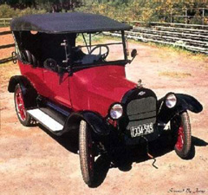
Chevrolet-490, первый по-настоящему популярный автомобиль марки, был очень прост, но и дёшев, что и принесло ему заслуженную славу.
Образовав новую фирму и наводнив рынок дешёвыми и популярными автомобилями марки Chevrolet, Дюран заработал кучу денег и решил, ни много ни мало, присоединить автомобильный гигант General Motors к крошечной Chevrolet. И ему это удалось. Дюран смог выкупить контрольный пакет акций General Motors и снова сел в кресло председателя правления. Фирма Chevrolet вошла в состав концерна, а её автомобили стали основной продукцией автогиганта.
До своего вхождения в империю General Motors в 1917 году компания представила ещё несколько моделей, в частности Little Six и серию H. Ну, а в следующее десятилетие подразделение с крестом на радиаторной решётке стало флагманом GM, продавая до миллиона автомобилей в год.
Инженеры и дизайнеры Chevrolet сделали немало для развития мирового автомобилестроения. В 1923 году устаревшую модель 490 заменили на современный по тем временам автомобиль Superior с мотором в 26 л.с. Эта стрела попала точно в цель: всего за 12 месяцев новинка разошлась в количестве 480 тысяч единиц.
В 1923 году был выпущен первый автомобиль, оснащённый двигателем с воздушным охлаждением. В 1924 году одновременно с вводом в эксплуатацию испытательного полигона General Motors был налажен выпуск лёгких фургонов Chevrolet. В 1927 году ближайший конкурент прекратил производство бестселлера Ford T, чем не преминул воспользоваться GM. Подразделение Chevrolet вышло на первое место, реализовав за год более миллиона машин.
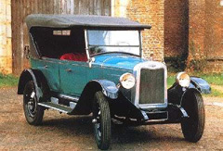
Chevrolet Superior продолжил успех модели 490.
В 1928 году появилась модель International Six, известная также под индексом АВ. В 1929 году Chevrolet выпускает свой первый шестицилиндровый двигатель (по цене четырёхцилиндрового). В 1930 году Chevrolet продал семимиллионный автомобиль.
В 1933 году в кресло руководителя компании сел Марвин Косл. В рекламу пришёл девиз — «Великая ценность», который был подтверждён разработками инженеров, направленными на облегчение управления автомобилем.
В 1934 году компания Chevrolet первой наладила выпуск независимой подвески передних колес, что существенно облегчило управление автомобилем и уменьшило износ шин. В то время дороги в Америке были ещё довольно ухабисты, и нововведение оказалось как нельзя кстати. В годы «Великой депрессии» компания окончательно обогнала Ford по продажам.

1935-1950 гг.
С выпуском 8-местной модели Suburban Carryall в 1935 году компания дала рождение классу многоместных универсальных легковых автомобилей с цельнометаллическим кузовом. На всех легковых моделях наконец-то появился достойный багажник. За весь период модели Chevrolet несколько раз меняли свой внешний вид.
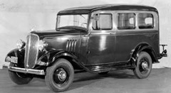
Восьмиместный Chevrolet Suburban Carryall стал родоначальником нового класса вместительных и универсальных автомобилей.
Дизайн кузовов автомобилей претерпел изменения в 1937 году, когда были выпущены две различные серии: более дорогая Master и более дешёвая Standart. С приходом 40-х было отмечено первое появление моделей Royal-Clipper, в которых были установлены лампы, дающие качественно новый уровень освещения, и капот, спроектированный для более лёгкого доступа к двигателю. В дальнейшем все деревянные элементы конструкции кузова были заменены на металлические.
В 1941 году Chevrolet производит рекордное число легковых и грузовых автомобилей модели ’41 — 1,6 миллиона. Рекламный девиз того года — «Больше – значит, лучше». Компания получила подряд правительства Соединённых Штатов на гильзы для 75-мм снарядов, а также частей девяностомиллиметровых зенитных орудий, стрелявших на расстояние до пяти миль.
Одновременно с этим Chevrolet налаживает выпуск двигателей Pratt & Whitney для бомбардировщиков дальнего действия, используемых для поражения наземных целей в Германии. Вильям С. Надсен, управляющий компанией Chevrolet, был назначен председателем национального министерства обороны.
Министерство мобилизовало автомобильную промышленность и буквально за ночь перевело её на производство военного оснащения. Выпуск автомобилей для гражданского населения был прекращён 30 января 1942 года.
Пройдёт ещё 4 года, прежде чем появятся новые модели. Chevrolet проводит соответствующую военному времени рекламную кампанию: «Через объём производства — к победе!». Успех и огромное влияние Chevrolet в годы войны явились следствием разумной промышленной философии в мирное время. Децентрализованное управление, гибкая система производства, инициатива на местах сделали возможным быстрый переход заводов на изготовление военных автомобилей и техники. Компания Chevrolet по праву гордится своим значением в победе в Европе.
После войны фирма продолжала производство модернизированных довоенных машин. Инженеры Chevrolet приступили к разработке малолитражного автомобиля. Но по экономическим соображениям этот проект заморозили.
В 1948 году модель 48 Spilemaster Sinks стала первым спорткаром Chevrolet в Индианаполисе-500. Chevrolet выигрывает самый длинный автопробег того времени — La Caracas (6000 миль из Буэнос-Айреса до Каракаса). Эти шаги в большой автоспорт не остались незамеченными.
В 1949 году появились две новинки — Special и De Luxe, на которые, впрочем, ставили старые 6-цилиндровые моторы. Год спустя компания Chevrolet стала использовать автоматические коробки передач, выпускаемые другими подразделениями концерна. Первые послевоенные автомобили Chevrolet поразили всех своей несхожестью — элегантная деловая модель fastback разительно отличалась от прочной основательной bustleback. Впервые за прошедшие восемь лет Chevrolet презентовала абсолютно новый дизайн.
С 1950 года Chevrolet начала первой применять автоматические коробки передач в модели Powerglide. Следующей крупной новостью этого года стало появление оригинальной модели Bel Air — первого кабриолета с жёстким верхом и кузовом понтонного типа. В связи с тем, что американцы сильно заинтересовались европейскими спортивными автомобилями, главный дизайнер Харли Эрл (Harley Earl) предложил своё видение данной темы.

1951-1979 гг.
В 1953 году был выпущен Chevrolet Corvette — первый в Америке серийный спортивный автомобиль. Для концернов Chrysler и Ford аналогичная машина оказалась не по силам. Конструкторы задумали новинку как лёгкую двухместную машину со стеклопластиковым кузовом в вариантах купе или кабриолет. При этом агрегаты должны были устанавливаться от серийной продукции.
Первая базовая модель оснащалась 6-цилиндровым 3,8-литровым форсированным до 152 л.с. силовым агрегатом Buick. На Corvette устанавливали 2-ступенчатую АКПП. Через два года Corvette получил серийную «восьмёрку» Chevrolet объёмом 4,3 литра, которая развивала мощность в 195 л.с. Максимальная скорость болида возросла до 193 км/ч.
В 1957 году появился ещё более мощный двигатель V8 в 283 л.с., оснащённый передовой системой впрыска топлива Rochester. В 1961-м мощность моторов превысила рубеж 300, а в 1965-м — и 400 л.с.
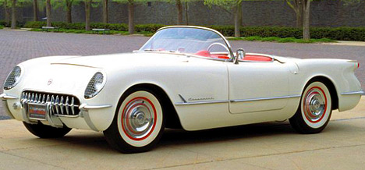
Первый серийный американский спорткар Chevrolet Corvette стал настоящим автомобилем мечты.
В 1954 году впервые в комплектации автомобиля предложены тормоза с усилителем, электропривод стёкол и регулировка сидений. «Взгляни на страну из окна своего Chevrolet», — рекламная кампания, дебютировавшая в этом году.
Вплоть до середины 50-х годов Suburban представлял собой полуджип-полугрузовик. И лишь в 1955 году появился полностью новый Suburban, облик которого перекликался с легковыми автомобилями Chevrolet. К созданию машины приложил руку шеф-дизайнер концерна Харли Эрл, автор многих замечательных машин, в том числе, родстера Chevrolet Corvette первого поколения.
В 1955 году выпущен легендарный компактный двигатель Chevy V8. Этот новый двигатель стал самым знаменитым у Chevrolet. Его эффективная мощность простиралась в пределах от 162 до 180 лошадиных сил в модификации со сдвоенным выпускным коллектором.
Модель ’55 произвела переворот в конструировании и стилистике автомобилей. Она не только установила рекорд продаж, но и навсегда изменила представление Америки об автомобиле. Первые интегрированные сиденья предложены в комплектации автомобиля Corvette. Выпущен многоместный универсал Bel Air Nomad. Этот автомобиль осуществил американскую мечту: «Уехать от всего этого…».
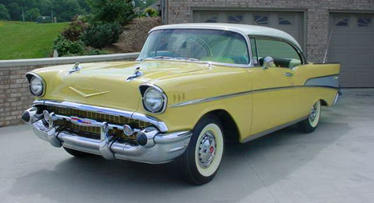
Инновационный и очень красивый Bel Air оснащался инжектором.
В 1957 году выпущена система впрыска топлива Ramjet. Chevrolet представляет модель, ставшую впоследствии заветной мечтой многих коллекционеров автомобилей — Bel Air 1957 года. Её особенностью стали аэродинамические закрылки, инжектор Ramjet и двигатель 238 CID V8 с впрыском, обеспечившим 1 л.с. на 1 кубический дюйм.
1958 год был ознаменован рождением марки Impala, соединившей в себе размеры Cadillac с ценой Chevrolet. Impala немедленно становится любимицей Америки.
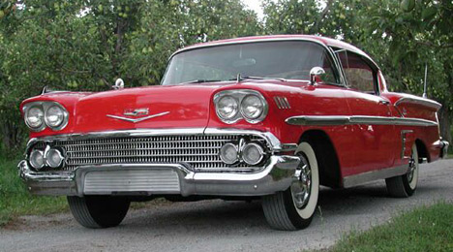
Chevrolet Impala — автомобиль, поставивший не побитый до сих пор рекорд по уровню продаж среди полноразмерных автомобилей.
В 1959 году появился первый пикап El Camino. Два года подряд дизайн Chevrolet кардинально меняется. В конце десятилетия с появлением модели Impala автомобили поменяли стиль. Спроектированная в целях представления большого Cadillac по цене Chevrolet машина положила начало новому времени.
Если автомобили Chevrolet 1948 года удивляли, то машины Chevrolet 1959 года потрясали своей вычурностью во всём. Сложная форма кузова с огромными хвостовыми крыльями создавала впечатление полёта. Списки стандартного оборудования пополнились сиденьями и стёклами дверей, оснащёнными электроприводом. К 1959 году Chevrolet Suburban окончательно обрёл самостоятельный облик, характерными чертами которого стали фары в прямоугольной окантовке и широкие прорези воздухозаборника между капотом и решёткой радиатора.
В середине 50-х доля корпорации на рынке продаж легковых автомобилей впервые и единожды за свою историю превысила 50%. General Motors шла в авангарде технического прогресса американского автомобилестроения, поддерживая начавшуюся в те годы «гонку мощности» и габаритных размеров машин.
В конце 1958 года Chevrolet показала новые модели, отличавшиеся оригинальным дизайном кузовов. Это Bescane, Bel Air и, естественно, Impala. Кроме самой дешёвой Bescane с 6-цилиндровиком мощностью 135 л.с., все остальные оснащались двигателем V8 мощностью 185-315 л.с.
Новый седан Corvair, выпущенный в 1960 году, практичный и одновременно привлекательный, стал поистине шедевром Chevrolet. Он же был первым массовым автомобилем с независимой подвеской всех колёс.
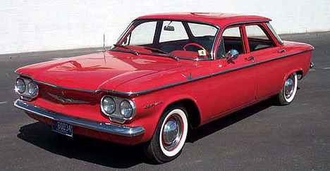
Chevrolet Corvair был интересен не только своим внешним видом, но и технической начинкой — у него была независимая подвеска всех колёс.
В 1961 году дизайн «полноразмерного» Chevrolet вновь поменялся. Теперь в нём преобладают чёткие правильные линии. Выходит новая модель Impala SS (cуперспорт).
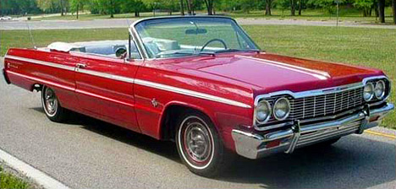
Impala SS совместила в себе роскошь полноразмерного автомобиля и мощь спорткара.
В 1962 году выпущена малолитражка Chevy ll Nova. В 1963 году Chevrolet выпускает Corvette Stingray, разительно отличаюшийся от всех предыдущих моделей. Новый Corvette обладает современной ходовой частью, независимой подвеской всех колёс и фарами, поднимающимися (с поворотом) из длинного капота.
В 1964 году выпущена серия автомобилей среднего размера Malibu, которая включала седан, универсал, кабриолет с мягкой и жёсткой крышей. А в 1965 году появляется на свет полноразмерный Chevrolet Caprice с эффектными «плывущими» линиями.
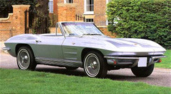
Chevrolet Corvette Stingray стал одним из самых красивых и быстрых автомобилей своего времени.
В следующем модельном году Chevrolet представляет новинку — Camaro. Автомобиль сразу же стал гвоздём сезона. Он полюбился настолько, что составил 10% от всех проданных в 1967 году 2,2 миллиона автомобилей Chevrolet.
В 1967 году новая модель Camaro SS открывает гонку Indy 500. Малогабаритный двухдверный автомобиль с феноменальной быстротой завладел умами американцев. Camaro выпущен как нельзя кстати. В популярном тогда журнале писали: «Молодёжь Детройта дала путёвку в жизнь новому поколению машин».
Стандартный набор элементов безопасности всех автомобилей Chevrolet 1967 года выпуска включал в себя энергопоглощающий рулевой механизм, ремни безопасности, мягкую приборную панель и сдвоенный центральный тормозной цилиндр. В 1968 году изрядно изменившийся Corvette Coupe получил T-Top-конструкцию крыши.
Непродуманные изменения в дизайне модели 1968 года из-за перегруженности не слишком оправданными новшествами привели к падению спроса, который удалось восстановить в дальнейшем, не вернув, к сожалению, почти религиозного преклонения перед более ранними моделями.
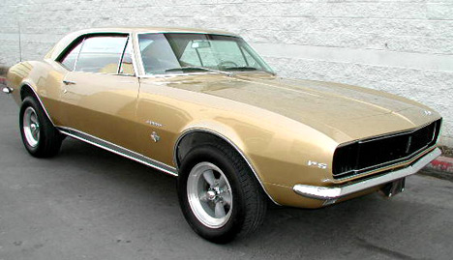
Camaro, получивший своё название от французского слова camarade (товарищ), стал одним из самых популярных пони-каров Америки, уступая лишь Ford Mustang.
В 1969 году выпущен полноприводный Chevrolet Blazer К. Этот внедорожник стал первым подобным автомобилем — больше, просторнее и мощнее, чем модели конкурентов. Chevrolet Blazer серии К, построенный на шасси полноразмерного пикапа, был меньше и манёвреннее, чем Suburban, но оставался достаточно вместительным.
В 1973 году обе машины подверглись серьёзной модернизации: стали шире и длиннее, в стандартное оснащение вошли дисковые тормоза передних колёс.
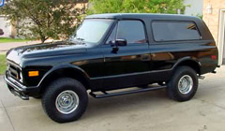
Chevrolet Blazer выигрывал у конкурентов за счёт манёвренности, простора и мощи.
Monte Carlo представил и сделал популярной идею роскошного двухместного закрытого автомобиля. Новый Chevelle SS454 1970 года становится одним из самых мощных автомобилей за всю историю.
70-е были отмечены появлением машин ещё меньшего размера. Модель Vega — первая микролитражка, выпущенная Chevrolet в 1971 году. Chevrolet ставит годовой рекорд, продав более 3 миллионов автомобилей.
В 1972 году Chevrolet выпускает первую модель пикапа маленьких размеров, получившую название «лёгкий коммерческий автомобиль». В этот же год продан десятимиллионный автомобиль Impala. Он становится самым популярным и покупаемым «полноразмерным» автомобилем Америки.
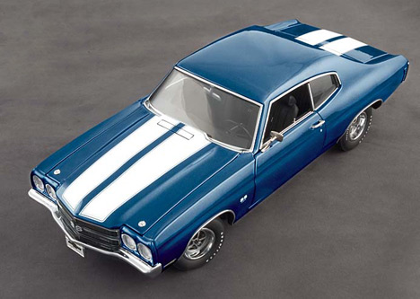
Chevelle SS454 оснащался самым большеобъёмным (более семи литров) мотором за всю историю масл-каров.
В 1973 году выпуск новой модели Monte Carlo ознаменовался грандиозным успехом. Она выигрывает приз «Автомобиль года» журнала Motor Trend.
В 1976 году выпущена модель Chevette — ответ Chevrolet на поставки импортных автомобилей. В 1977 году «полноразмерный» Caprice слегка уменьшился. Он получил приз «Автомобиль года», а вскоре стал и любимой машиной Америки.
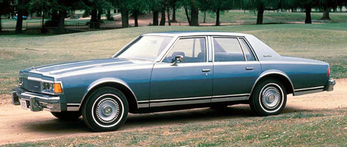
Большой и солидный седан Chevrolet Caprice дополнил модель Impala.
В 1978 году Corvette открывает гонку Indy 500. К двадцатипятилетию Corevette выпускается юбилейная модель. Malibu становится меньше и предлагает кузова седан, купе и универсал. В 1979 году собран стомиллионный автомобиль Chevrolet. Им стала модель Monza 1979 года.
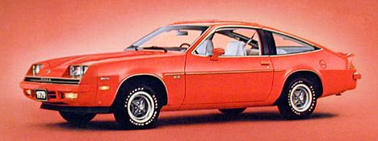
Помимо того, что Chevrolet Monza неплохо ездил, одна из моделей, сошедшая с конвейера в 1979 году, стала стомиллионным проданным автомобилем за всю историю компании Chevrolet.
Автомобили Chevrolet в 1950—1970-х пользовались невероятной популярностью. «Бейсбол, хот-доги, яблочный пирог и Chevrolet». Эта рекламная кампания 1975 года абсолютно точно передала уникальное положение компании — любимицы Америки.

C 1980 года до наших дней
В 1980 году была выпущена малолитражка Citation — первая модель Chevrolet с передним приводом. В 1981 году появился первый автомобиль Cavalier.
Cavalier задумывался так, чтобы превзойти все ожидания покупателей импортных автомобилей. Так оно и произошло. Cavalier быстро становится самым продаваемым автомобилем в Америке в 1984 и 1985 годах. В 1982 году видоизменённая модель Camaro признана «Автомобилем года» журналом Motor Trend. В этом же году был выпущен пикап S-10.
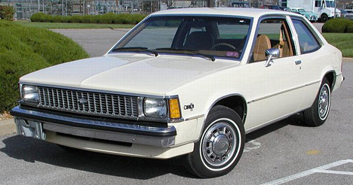
Chevrolet Citation — первый переднеприводный автомобиль Chevrolet.
В 1983 году появился Blazer S-10, быстро став лидером рынка полноприводных автомобилей. В середине 80-х в производственной программе Chevrolet значилось два трёхдверных внедорожника по имени Blazer: маленький Blazer серии S/T (длина 4,3 метра) и большой Blazer серии C/K (длина 4,7 метра).
Машины отличались не только габаритами, но и конструктивно. С моделью Blazer серии С/К был унифицирован Chevrolet Suburban длиной 5,57 метра. Некоторые версии модели Blazer серии S/T носили названия Tahoe и Sport. Лишь в 1995 году было решено развести эти машины по разным нишам: маленький Blazer S/T стали называть просто Blazer, а большой Blazer C/K получил новое имя Chevrolet Tahoe.
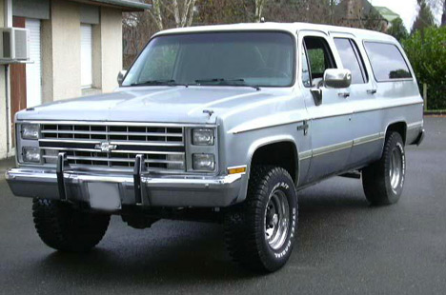
Один из самых больших и вместительных внедорожников —
В 1984 году появился Corvette нового поколения, а в 1985 году — автомобиль Camaro IROC-Z.
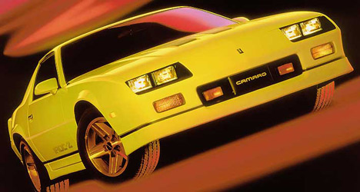
«Серьёзная» модификация Camaro — Chevrolet Camaro IROC-Z.
В 1986 году Сorvette был оснащён антиблокировочной тормозной системой Bosch ABS II. Кабриолет Corvette открыл гонку Indy 500. В 1988 году выпущены модели Corsica и Beretta. Появились также новые пикапы С/К. В 1990 году представлены двухместная Lumina Coupe — седан и Lumina APV.
В 1991 году выпущен новый Caprice Classic LTZ, который был назван «Автомобилем года» в конкурсе журнала Motor Trend. В 1992 году представлены новые полноприводные автомобили — Blazer и Suburban. Вместе с ними выходит полностью новый пикап С/К. Преклонных годов V8 был обновлён и вошёл в 1990-е с модификацией LT1, компактным блоком второго поколения, заслужившим многочисленные премии и награды.
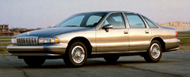
Chevrolet Caprice Classic — классический американский полноразмерный автомобиль. Большой, тяжёлый, с шкворневой подвеской, зато просторный внутри и с большим двигателем V8.
В 1995 году Blazer новой конструкции был назван «Внедорожником года» журналом Motor Trend. Выпускаются модели New Lumina и Monte Carlo. Geo представляет новую современную модель Metro, предлагаемую в модификациях четырёхдверного седана и трёхдверного купе.
В 1995 году Corvette открыл гонку Indy 500. Журнал Motor Trend назвал Tahoe «Внедорожником года». Таким образом, Chevrolet становится первой в истории компанией, два года подряд получавшей этот приз.
Улучшенные двигатели Vortec, устанавливаемые на большинстве внедорожников компании, обеспечили большую мощность, меньший расход топлива, упростили уход и ремонт. Chevrolet Tahoe выпускался с 1995 года с трёх- и пятидверным кузовом. Suburban был унифицирован с Tahoe по основным узлам и агрегатам.
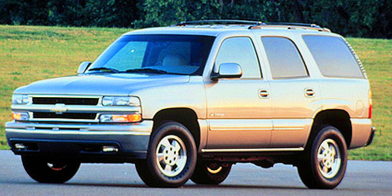
Chevrolet Tahoe, первоначально предлагавшийся как вариант модели Blazer S/T, позже стал самостоятельной моделью и не раз получал титул «Внедорожник года».
В 1996 году Chevrolet вернулся к выпуску классической марки Malibu. Его детищем стал семейный седан. В 1997 году он был назван «Автомобилем года». Представлена новая модель Venture — стильный минивэн, способный удовлетворить все транспортные запросы современной семьи. В 1997 году дано рождение пятому поколению модели Corvette.
В 1980—1990-е годы компания Chevrolet наряду с новинками сохранила в производственной программе модели классической компоновки Corvette и Camaro. Кроме того, было освоено последнее поколение полноразмерных классических Chevrolet — Caprice Classic/Impala, снятых с конвейера только в 1996 году.
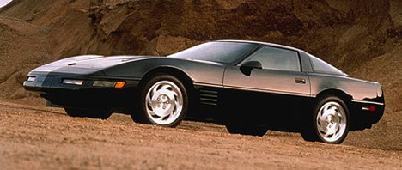
В 80-х и 90-х годах Chevrolet Corvette снова становится грозным суперкаром, способным соперничать с лучшими европейскими аналогами.
В настоящее время знаменитый филиал GM выпускает десятки семейств машин любого класса и типа в различных точках земного шара: США, Канаде, Бразилии, Мексике, Аргентине, Корее... А сегодня автомобили под этим громким брендом делаются и в России — это внедорожник Chevrolet Niva и автомобиль Chevrolet Viva, созданный на основе модели Opel Astra второго поколения, но с дизайном, несущим элементы корпоративной стилистики Chevrolet.
Новый век не обещал быть лёгким для американских производителей. И начался он для многих поиском успеха в старых моделях, ставших классикой для многих американцев. Одной из них стал пикап SSR, похожий на модели 1950-х годов. Помимо ретродизайна, автомобиль получил мощный 5,3-литровый двигатель, выдававший 300 лошадиных сил. Но общество не оценило порывы дизайнеров: за три года производства, с 2003-го по 2006-й, было продано всего 30 тысяч машин.
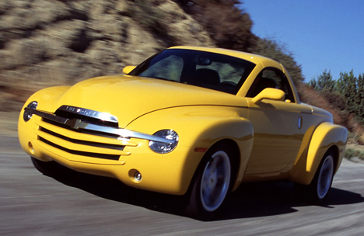
Необычный пикап Chevrolet SSR не сыскал успеха у покупателей, но не отбил желание дальнейшего выпуска автомобилей в стиле ретро.
Поиск новых покупателей привёл к появлению в 2004 маленького купе Cobalt. Спустя некоторое время оно ощетинилось турбоверсией и даже немного потеснило японские автомобили, чуть ли не выкинувшие хозяев рынка с давних позиций. Впоследствии успешное купе дополнилось небольшим седаном.
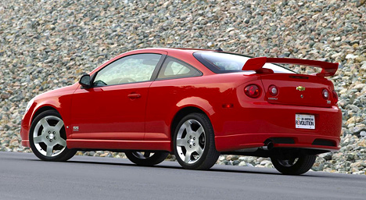
Американская молодежь оценила недорогой и шустрый Chevrolet Cobalt. Развитие модели продолжается и по сей день.
Chevrolet в настоящее время развивает как линейку классических американских автомобилей и внедорожников, так и активно продвигает небольшие экономичные машины в Европу.

История Chevrolet Dat
General Motors последовательно придерживается стратегии позиционирования Chevrolet в качестве доступного бренда для развитых рынков и в качестве массовой марки — для развивающихся.
В сентябре 2002 года южнокорейская фирма Daewoo официально перешла под юрисдикцию General Motors, сменив название на GM Daewoo Auto & Technology Co. Сегодня бренд Daewoo существует только благодаря автомобилям, произведённым в Узбекистане на заводе Uz-Daewoo, который остался вне рамок вновь созданной компании. Все остальные автомобили корейской компании выпускаются теперь под брендом Chevrolet Dat.
Таким образом, история автомобилей Chevrolet Aveo, Lacetti, Evanda — это история южнокорейской компании Daewoo Motor Co., Ltd.
В 1972 году власти Кореи законодательно закрепили право заниматься автомобильным производством за четырьмя компаниями — KIA, Hyundai Motor, Asia Motors и Shinjin. Затем произошло слияние фирм KIA и Asia Motors.
В 1983 году было образовано новое корейско-американское СП под названием Daewoo Motors. Его учредители — корпорация Daewoo и концерн General Motors. Первой моделью марки стала Le Mans, построенная на базе первого поколения Opel Kadett E. На местном рынке автомобиль известен как Daewoo Racer. В России впервые появился в 1993 году, сразу став самым популярным на отечественном рынке легковым автомобилем среди новых иномарок.
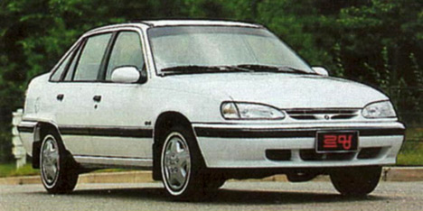
Популярная Daewoo Nexia фактически представляла из себя видоизменённый Opel Kadett E.
Молодая динамичная компания Daewoo до начала 1990-х сотрудничала с General Motors, а в 1992 году превратилась в самостоятельное предприятие в рамках промышленной группы Daewoo.
В 1995 компания Daewoo появилась на рынке Германии с моделями Nexia малого класса и Espero — среднего. Daewoo Nexia (ранее выпускавшаяся под названием Le Mans) представляла собой последнюю генерацию Opel Kadett E. После очередной модернизации в марте 1995 года модель переименовали в Nexia (Cielo для Кореи). А вскоре сборку перебросили на филиалы Daewoo в различных странах: Uz-Daewoo — в Узбекистане, «Красный Аксай» — в России и Rodae — в Румынии.
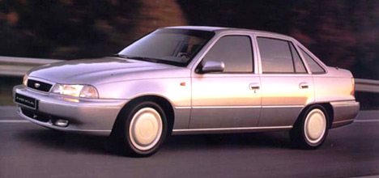
Русский хит с узбекским настоящим и корейским прошлым. Daewoo Nexia на вершине хит-парада долгие годы и пока не собирается её покидать.
Переднеприводный хэтчбек Tico класса «мини» для городских поездок на базе Suzuki Alto производился в Южной Корее с 1988 года, с 1996 — в Узбекистане.
К началу 1996 года Daewoo построила три крупных технических центра: в Уортинге (Великобритания), недалеко от Мюнхена (ФРГ) и в Пульяне (Корея). Главным техническим руководителем проектов компании является Ульрих Бец (Ulrich Bez), в прошлом высокопоставленный менеджер BMW.
С 1993 года выпускался седан Prince и его более комфортабельный вариант Brougham на базе снятого с производства автомобиля Opel Senator. Седан Espero был спроектирован фирмой Bertone на базе агрегатов модели Opel Ascona и впервые представлен в 1993 году.
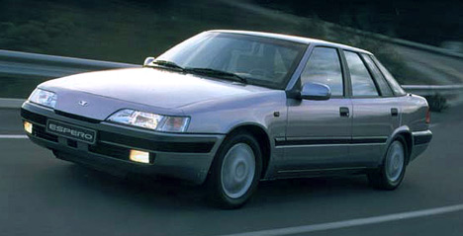
Внешность Daewoo Espero проектировала известная итальянская дизайн-студия Bertone.
В 1994 году была выпущена модель Espero, кузов которой был сконструирован в дизайн-ателье Бертоне на шасси опелевской модели Ascona. Компания заняла в этом году третье место в Корее по выпуску автомобилей. Была поставлена задача стать лидером корейского автостроения.
В конце 1997 года компания представила на международных автосалонах три последние модели — Lanos, Nubira и Leganza. Автомобиль Lanos был разработан и запущен в производство за 30 месяцев и стоил компании 420 миллионов долларов. Это первая собственная конструкция компании Daewoo.
В России была представлена версия Lanos «Ассоль». Lanos должен был заменить выпускаемую ранее модель Nexia, позаимствовав от неё подвеску и рулевое управление. Daewoo Nubira — собственная разработка отделения в Англии, дизайн — I.D.E.A.
Работа над моделью Nubira (в переводе с корейского «путешествовать по свету») началась в 1993 году и продолжалась 32 месяца. Конструкция была разработана в Уортинге, и первый макет, изменённый в дальнейшем, был представлен в конце 1994 года. Это автомобиль гольф-класса с поперечным расположением двигателя и передним приводом, пришедший на смену Espero (выпускаемая в России версия называется «Орион»).
Модель Leganza — попытка компании производить модели бизнес-класса. Это наиболее комфортабельный и оснащённый автомобиль фирмы. За основу дизайна этой модели взят кузов автомобиля Opel Senator, доработанный итальянскими специалистами фирмы Italdesign (русский аналог корейской модели — «Кондор»).
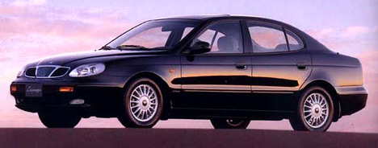
Итальянская дизайн-студия ItalDesign поработала на славу. Кто догадается, что кузов Daewoo Leganza не что иное, как Opel Senator.
Daewoo Matiz, модель мини-автомобиля с поперечным расположением двигателя и передним приводом, впервые была представлена в 1998 году в Женеве. На Парижском автосалоне в октябре 2000-го был выпущен обновлённый вариант Daewoo Matiz.
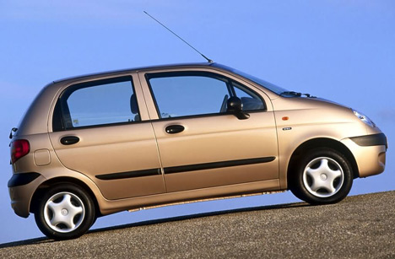
Корейская «Ока», любимица женщин и просто симпатичный автомобиль — Daewoo Matiz.
После азиатского финансового кризиса 1998 года компания Daewoo столкнулась с огромными трудностями. Тем не менее правительство Южной Кореи отказалось от идеи национализировать компанию. За право её приобретения боролись крупнейшие корпорации мира. В результате Daewoo была поглощена GM, и автомобили, выпускаемые в Корее, поменяли не только бренд, но и названия.
Четыре новые модели под маркой Chevrolet Dat: Aveo, Lacetti, Evanda и Rezzo, поступившие на европейский и российский рынки, пользуются большим спросом у российских потребителей, и спрос, по прогнозам специалистов, обещает устойчиво расти.
Chevrolet Aveo был создан ещё в рамках компании Daewoo под именем Daewoo Kalos (Kalos по-гречески — прекрасный). Однако концерн General Motors принял решение поменять название.
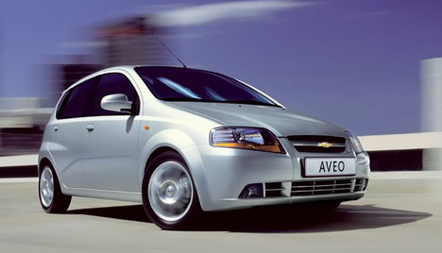
Будучи в Корее Kalos’ом, был переименован в Aveo. Интересно, почему?
Ещё один автомобиль этой марки Chevrolet Evanda ранее носил название Daewoo Magus. Magus задумывался как преемник довольно-таки распространённой у нас модели Leganza. Поскольку финансированием инженеры избалованы не были, пришлось идти эволюционным путём, то есть совершенствовать уже имеющуюся платформу Leganza с учётом того, что новый автомобиль получился несколько крупнее. Стайлинг был заказан знаменитому ателье Italdesign, в последние годы отвечавшему за дизайн многих машин марки Daewoo.
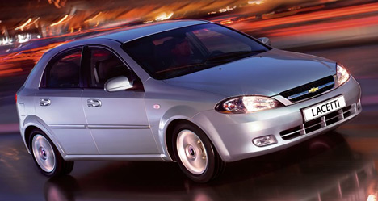
Chevrolet Lacetti с кузовом хэтчбек обладает нестандартной для корейских автомобилей внешностью.
Chevrolet Lacetti на самом деле является симбиозом двух моделей Daewoo — Lacetti и Nubira последнего поколения. Модель с кузовом универсал — это как раз Nubira, а седан и пятидверный хэтчбек — Lacetti.
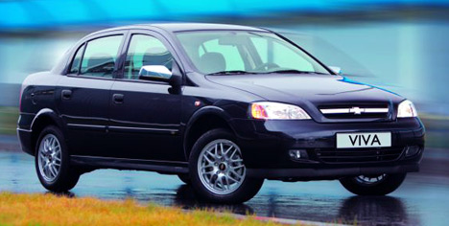
Chevrolet Viva — не что иное, как Opel Astra предыдущего поколения. Исключительно для России, исключительно в максимальной комплектации, исключительно плохие продажи.
В 2005 году начинается серийное производство нового поколения модели Matiz — Chevrolet Spark, официальная европейская премьера которого состоялась в начале 2005 года в рамках автошоу в Женеве. Облик Chevrolet Spark нового поколения разработало ателье Italdesign. От предшественника Spark отличается преимущественно замысловатыми фарами, хромированным декором и принципиально новым интерьером.
Сотрудничество Chevrolet DAT и головной компании постепенно расширяется, и «исконно корейских» автомобилей в линейке автопроизводителя скоро уже не останется. Одним из таких автомобилей станет кроссовер Captiva, машины на платформе которого будут продаваться во всём мире, и вместительный седан Epica.
